CIRCULATORIO ANIMALES

**INVERTEBRADOS**

Sin estructuras especializadas, intercambio por difusión: poríferos, cnidarios y platelmintos.

Sistema circulatorio abierto:

Moluscos no cefalópodos: hemolinfa con amebocitos, corazón tabicado en la cavidad pericárdica. Corazones accesorios en las branquias

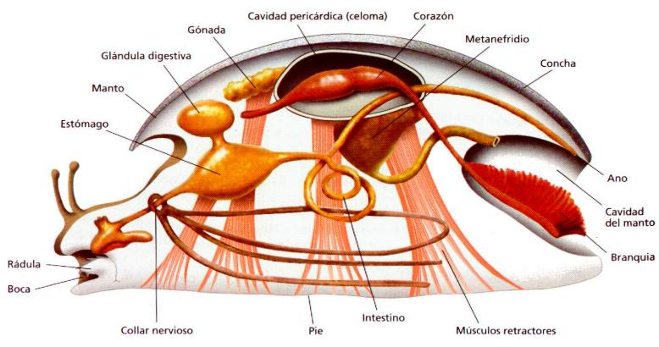

Artrópodos: hemolinfa con amebocitos, corazón tubular con ostiolos.

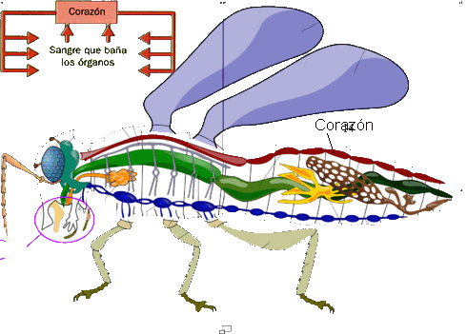

Sistema circulatorio cerrado:

Anélidos: sangre con hemoglobina o hemeritrina, vaso sanguíneo pulsátil dorsal, vasos longitudinales y transversales, corazones accesorios en los 5 primeros segmentos (arcos aórticos).

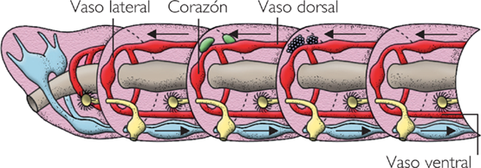

Molusco cefalópodo:

Sangre con hemocianina y amebocitos con función inmunitaria y de cicatrización.

Corazón tabicado con tres cámaras, y corazones branquiales accesorios.

Vasos con endotelio vascular.

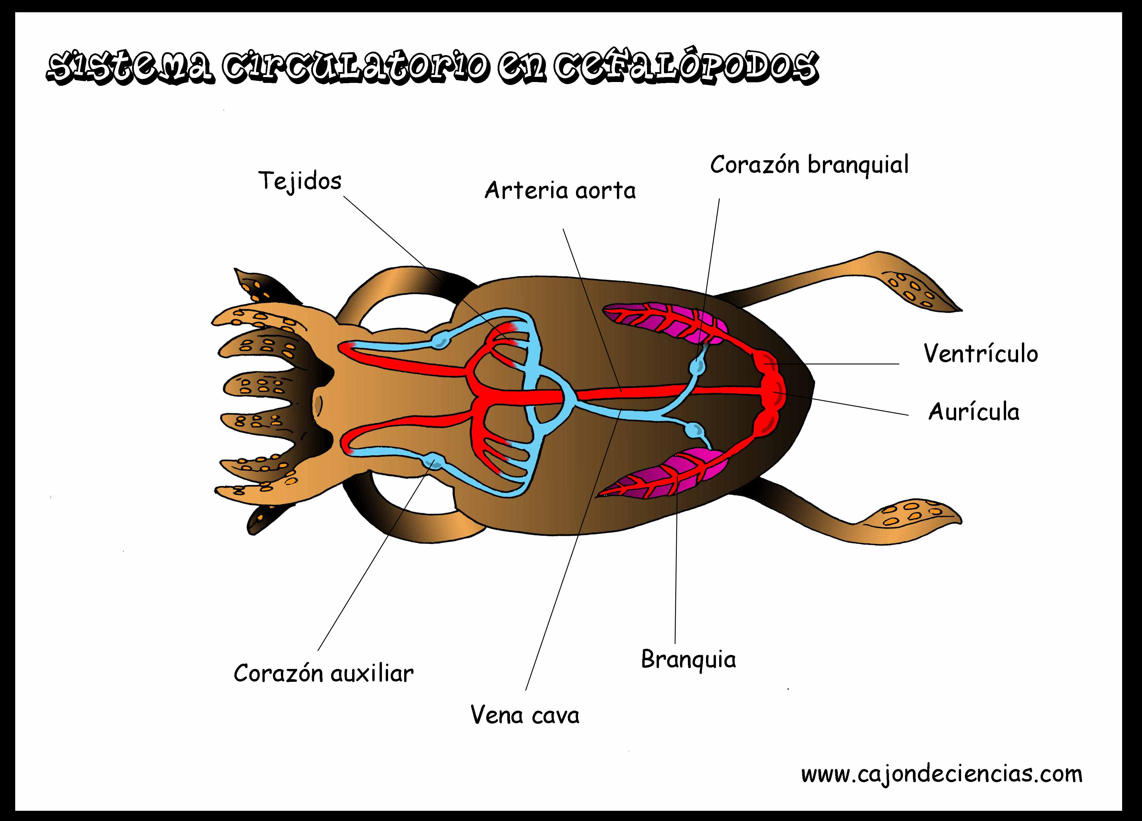

**VERTEBRADOS**

Peces: simple

Anfibios, reptiles: doble incompleto

Cocodrilo, aves, mamíferos: doble completo.

Estructura del corazón

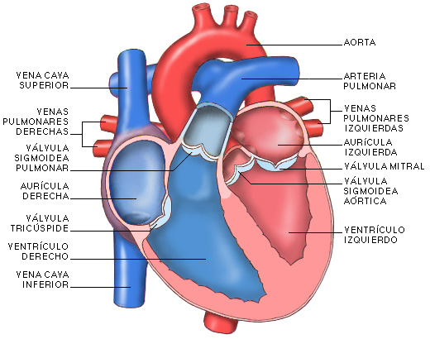

Control del ritmo cardiaco.

